Werkblad: Lezen – Tekstverband – Stap 3, 4

Naam: __________________________ Klas: __________

Stap 3

In onderstaande twaalf zinnen ontbreekt een verbindingswoord. Kijk goed, bedenk zelf een geschikt verbindingswoord en vul dat in. Ruil het werkblad met een klasgenoot.
Vraag hem achter elke zin om te schrijven om welk soort verband het gaat.

Kies uit volgende soorten verbanden:
Opsomming – tegenstelling – tijd – oorzaak/gevolg – toelichting/voorwaarde – doel/middel – samenvatting/conclusie – reden/verklaring – vergelijking.
Kijk elkaars werk na.
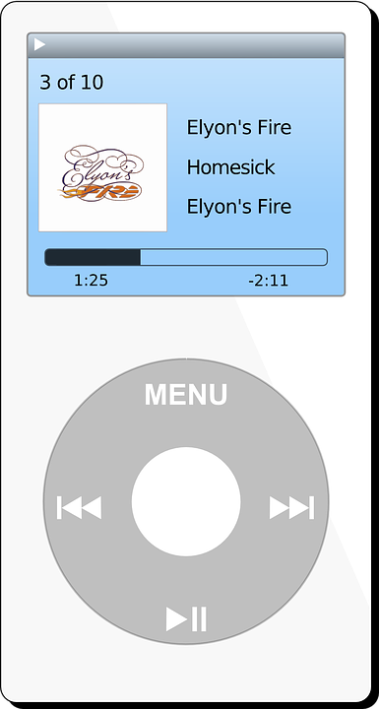
1. ....... je besluit die iPod te kopen, kun je niet op vakantie.
Verband: ……………………………………………………
2. Zij werkte hard .......te kunnen overleven.
Verband: ……………………………………………………
3. De redactie zal nog één nummer uitbrengen, .......
er voldoende kopij binnenkomt.
Verband: ……………………………………………………

4. .......de verdachte zichzelf tegensprak, raakte de rechter geïrriteerd.
Verband: ……………………………………………………
5. .......het veld doorweekt was, trainde het Nederlands elftal rustig verder.
Verband: ……………………………………………………
6. .......hij zoveel kritiek kreeg, legde hij zijn functie neer.
Verband: ……………………………………………………
7. Ik geniet van goede muziek, .......ben ik een filmliefhebber.
Verband: ……………………………………………………
8. Je hebt vijf onvoldoendes op je rapport. Je zult .......harder moeten gaan werken.
Verband: ……………………………………………………
9. Hij gebruikt wel vaker vreemde argumenten en .......gebruikt hij nu ook weer.
Verband: ……………………………………………………

z.o.z.
10. Die onvoldoendes heeft hij .......zijn grenzeloze luiheid.
Verband: ……………………………………………………
11. .... je je oor laat behandelen, moet je gelijk je neus recht laten zetten.
Verband: ……………………………………………………
12. Je mag meedoen .... je van plan bent de boel weer te verzieken.
Verband: ……………………………………………………

Stap 4 - Eindtoets

In onderstaande tekst ontbreekt nog een aantal woorden.
Bij iedere open plek staat tussen haakjes welk soort verband je moet aanbrengen.
Vul de juiste woorden op de open plekken in. Kies uit:
maar – vervolgens – immers – daarom – bijvoorbeeld – toch – verder - tenzij – dus – zo
De toekomst van het lezen: papier of digitaal?

Vroeger gingen ook kinderen wekelijks boeken lenen in de bibliotheek om zich in hun vrije tijd te amuseren. Daarin is inmiddels veel verandering gekomen, (uitleg:) ………………………… door de opkomst van tv en vooral van digitale boeken, spellen en internet.

(Reden:) ………………………… vragen veel mensen zich af, of het papieren boek nog wel een toekomst heeft. Waarom zou je nog een stapel voorbedrukt papier aanschaffen voor veel geld, als je thuis op je eigen tablet duizenden boeken kunt downloaden?
(Tegenstelling:) ………………………… zijn er ook andere meningen.
(Uitleg:) ………………………… zijn er heel veel mensen die een papieren boek veel prettiger vinden om te lezen. (Reden:) ………………………… : je kunt in zo’n boek lekker heen en weer bladeren, veel gemakkelijker dan in een elektronisch boek. (Opsomming:) ………………………… kun je een ‘echt’ boek in je kast zetten, zodat je veel beter kunt genieten van je mooie verzameling.
(Opsomming:) ………………………… is er een groot verschil tussen leer- en leesboeken. In een leerboek is het fijn om te kunnen doorklikken naar een filmpje of een website.
(Tegenstelling:) ………………………… met echte leesboeken wil je je juist afsluiten van de buitenwereld, zodat je helemaal kunt opgaan in de wereld van het verhaal.
(Voorwaarde:) ………………………… de moderne computers zich zo ontwikkelen dat ze je dit fijne gevoel ook kunnen geven, zal het papieren boek nog heel lang een belangrijke plaats innemen in het leven van de echte lezers.
(Conclusie:) ………………………… : op naar de boekwinkel! Papieren en digitale boeken kunnen heel goed naast elkaar bestaan, elk met de eigen voor- en nadelen in het gebruik.

